编号：YZZY-2024042

仪征市人民医院自动售货机场地租赁采购项目竞价采购文件



仪征筑苑工程造价咨询有限公司
2024年5月

目 录
第一章 竞价采购公告 3
第二章 供应商须知 6
第三章 合同条款及格式 16
第四章 项目需求 21
第五章 竞价响应文件格式 28

仪征市人民医院自动售货机场地租赁采购项目的竞价采购公告
受仪征市人民医院的委托，仪征筑苑工程造价咨询有限公司就仪征市人民医院自动售货机场地租赁采购项目实施政府采购，本次采购采用竞价方式，欢迎符合条件的供应商参加竞价。
项目概况：
仪征市人民医院自动售货机场地租赁采购项目的潜在供应商可在“仪征市人民医院”“仪征市卫生健康委员会”门户网站，自行下载采购文件，并于2024年5月30日15点00分（北京时间）前提交响应文件。

一、项目基本情况
1.项目编号：YZZY-2024042
2.项目名称：仪征市人民医院自动售货机场地租赁采购项目
3.采购方式：竞价
4.预算金额：9万元（本项目设置最低限价，9万元/每年）
5.采购需求：见采购文件第四章
6.合同履行期限：租赁期为一年（合同履行满意可续签两年）。
7. 本项目不允许联合体响应。
8. 本项目不接受进口产品响应。

二、申请人的资格要求：
1.满足《中华人民共和国政府采购法》第二十二条规定，并提供下列材料：
1.1法人或者其他组织的营业执照等证明文件，自然人的身份证明
1.2 依法缴纳职工社会保障资金的证明材料(税务、银行或社会保险基金管理部门出具的近三个月内任意一个月缴纳职工社会保障资金的缴款凭证或缴款证明)（供应商依法享受缓缴、免缴的提供证明材料）
1.3 供应商近三个月内任意一份依法纳税的缴款凭证（供应商依法享受缓缴、免缴的提供证明材料）
1.4 上一年度的财务报告情况（成立不满一年不需提供）
1.5 具备履行合同所必需的设备和专业技术能力的证明材料
1.6 参加本次政府采购活动前3年内在经营活动中没有重大违法记录的书面声明
1.7供应商信用承诺函
- 本项目的特定资格要求：/

三、获取采购文件
时间：2024年5月22日至2024年5月24日（法定节假日除外 ）
地点：“仪征市人民医院”“仪征市卫生健康委员会”门户网站。
方式：网上自行下载招标文件
售价：人民币300元/份，递交投标确认函时支付。

四、响应文件提交
截止时间：2024年5月30日15点00分（北京时间）。
地点：仪征市万年大道291号（仪征筑苑工程造价咨询有限公司二楼开标室）

五、开启
时间：2024年5月30日15点00分（北京时间）
地点：仪征市万年大道291号（仪征筑苑工程造价咨询有限公司二楼开标室）

六、公告期限
自本公告发布之日起3个工作日。

其他补充事宜
1.本竞价文件中斜体下划线部分为实质性响应条件，为必须遵守的条件，如不满足将作无效响应文件处理。
2.本竞价文件提供及公告期限：自竞价公告在“仪征市人民医院”“仪征市卫生健康委员会”门户网站，发布之日起3个工作日。竞价文件在“仪征市人民医院”“仪征市卫生健康委员会”门户网站上下载，供应商如确定参加投标，请如实填写《供应商参加投标确认函》截止时间，并于2024年5月24日17:00（北京时间）前，按要求将投标确认函原件送至：仪征筑苑工程造价咨询有限公司（仪征市万年大道291号）。如供应商未按上述要求去做，将自行承担所产生的风险。有关本次招标的事项若存在变动或修改，敬请及时关注“仪征市人民医院”“仪征市卫生健康委员会”门户网站，发布的信息或更正公告。
3.本次竞价响应文件制作份数要求：一式叁份(一份正本，贰份副本)，每份投标文件须清楚标明“正本”或“副本”

七、其他补充事宜
无

八、本次竞价联系方式
1.采购人信息
名 称：仪征市人民医院
地 址：仪征市东园南路61号
联系方式：0514-83450198
2.仪征筑苑工程造价咨询有限公司信息
地 址：仪征市万年北路291号
联系方式：0514-83916100
项目联系人：张军
5.本次采购不收取保证金。
6.有关本次采购的事项若存在变动或修改，敬请及时关注“仪征市人民医院”“仪征市卫生健康委员会”门户网站，发布的信息。

仪征筑苑工程造价咨询有限公司

2024年5月22日

第二章 供应商须知

1、采购方式
1.1 本次采购采取竞价方式。

2、供应商

2.1 参与采购的供应商以下简称“供应商”，是指参与竞价并符合采购文件规定资格条件的法人、其他组织或者自然人。

2.2合格的供应商
2.2.1 满足竞价采购公告中供应商的资格条件要求的规定。
2.2.2 满足本文件实质性条款的规定。

3、适用法律

3.1 本次采购及由此产生的合同受中华人民共和国有关的法律法规制约和保护。
4、参与竞价费用
4.1 供应商应自行承担所有与参与竞价有关的费用，无论竞价过程中的做法和结果如何，（代理公司）(以下简称代理机构)在任何情况下均无义务和责任承担这些费用。
4.2本次采购由成交单位在领取成交通知书前按照国家计委印发的《招标代理服务收费管 理暂行办法》(计价格【2002】1980 号文)货物类（服务类）的标准一次性支付给招标代理机构代理服务费 (不满叁仟元按叁仟元计取）。
（1）代理服务费以人民币支付；
（2）代理服务费一次性以电汇、转账等非现金形式支付；
（3）招标代理服务费不在磋商报价中单列，包含在磋商总价中，由成交单位支付给代理机构。
招标代理服务费开户银行：
开户名称：
开户帐号：
4.3专家评审费按扬财购【2020】40 号文《关于进一步规范扬州市政府采购专家评审费标准的通知》执行。

5、竞价采购文件的约束力
5.1 供应商一旦参与本项目采购活动，即被认为接受了本竞价采购文件的规定和约束。

6、竞价采购文件构成
6.1 竞价采购文件有以下部分组成：
（1）竞价采购公告
（2）供应商须知
（3）合同条款及格式
（4）项目需求
（5）竞价响应文件格式
请仔细检查竞价采购文件是否齐全，如有缺漏请立即与代理机构联系解决。
6.2 采购的最小单位是包。采购服务数量及技术要求中未分包的，供应商对要求提供的服务不得部分响应；采购服务数量及技术要求中已经分包的，应当以包为单位响应。
6.3 竞价采购文件如果要求供应商提交备选响应方案的，供应商可以提交备选方案；否则，备选方案将被拒绝。
6.4 供应商应认真阅读竞价采购文件中所有的事项、格式、条款和规范等要求。按竞价采购文件要求和规定编制响应文件，并保证所提供的全部资料的真实性，以使其响应文件对竞价采购文件作出实质性响应，否则其风险由供应商自行承担。

7、竞价采购文件的澄清和修改
7.1 提交响应文件截止之日前，采购人、采购代理机构可以对已发出的竞价通知书(竞价采购文件)进行必要的澄清或修改，澄清或者修改的内容作为竞价采购文件的组成部分。澄清或者修改的内容可能影响响应文件编制的，采购人、采购代理机构应当在提交响应文件截止之日3个工作日前，以书面形式通知所有接收竞价采购文件的供应商，不足3个工作日的，应当顺延提交响应文件截止之日。
7.2竞价采购文件的澄清或修改将在“仪征市人民医院”“仪征市卫生健康委员会”公布。

8、竞价采购文件的语言、度量衡单位、货币
8.1供应商提交的响应文件以及供应商与代理机构就有关竞价的所有来往通知、函件和文件均应使用简体中文。
8.2 除技术性能另有规定外，竞价采购文件所使用的度量衡单位，均须采用国家法定计量单位。
8.3供应商应使用人民币报价。

9、竞价响应文件构成
9.1竞价响应文件由以下部分组成：
（1）资格审查响应对照表
（2）符合性审查响应对照表
（3）非实质性响应对照表
（4）报价表

（5）产品配置与分项报价表
（6）技术参数响应表
（7）商务条款响应表
（8）其他 （供应商认为有必要提供的声明和文件，如有自拟并自行添加）

9.2 供应商应当根据竞价采购文件要求编制响应文件，响应文件应对竞价采购文件提出的要求和条件作出响应，并在相应的响应文件中逐条标明满足与否。

10、证明供应商资格及符合竞价采购文件规定的文件
10.1供应商应按要求提交资格证明文件及符合竞价采购文件规定的文件。
10.2供应商应提交证明其有资格参与竞价和成交后有能力独立履行合同的文件。
10.3供应商除必须具有履行合同所需提供的产品或服务的能力外，还必须具备相应的财务、技术方面的能力。
10.4供应商应提交根据合同要求提供的证明服务质量合格以及符合竞价采购文件规定的证明文件。
10.5证明供应商所提供服务与竞价采购文件的要求相一致的文件可以是手册、图纸、文字资料和数据。

11、报价表
11.1 参与竞价采购活动的供应商，应当按照竞价采购文件的规定一次报出不得更改的价格。
11.2供应商应按照竞价采购文件规定格式填报竞价响应报价表，每项服务只允许有一个报价，任何有选择的报价将不予接受。
11.3 标的物
采购人需求的货物供应、安装，调试及有关技术服务等。
11.4其它费用处理
竞价采购文件未列明，而供应商认为必需的费用也需列入报价。
12、技术参数响应表、商务条款响应表
12.1 对竞价采购文件中的技术与商务条款要求逐项作出响应；
12.2 提供参与本项目类似案例简介；
12.3 供应商认为需要的其他技术文件或说明。
13、伴随服务及售后服务
13.1供应商的伴随服务承诺应按不低于竞价采购文件中商务要求的标准。
13.2提供供应商有关售后服务的管理制度、售后服务机构的分布情况、售后服务人员的数量、素质、技术水平及售后服务的反应能力。

14、竞价响应函
14.1 供应商应按照“竞价文件”提供的格式完整、正确填写竞价响应函。

15、竞价响应有效期
15.1 竞价响应有效期为代理机构规定的响应文件接收截止时间后六十（60）天。竞价响应有效期比规定短的将被视为非实质性响应性而予以拒绝。
15.2 在特殊情况下，代理机构于原竞价响应有效期满之前，可向供应商提出延长竞价响应有效期的要求。这种要求与答复均应采用书面形式。供应商可以拒绝代理机构的这一要求而放弃竞价响应；同意延长竞价响应有效期的供应商既不能要求也不允许修改其响应文件。本竞价采购文件受竞价响应有效期约束的所有权利与义务均延长至新的有效期。

16、响应文件的递交
1、响应文件的密封和标记
1.1竞价供应商应严格按照采购邀请要求的份数准备响应文件，每份响应文件须清楚地标明“正本”或“副本”字样。一旦正本和副本不符，以正本为准。竞价供应商应将响应文件正本和所有副本密封。
1.2密封的响应文件应：
（1）按采购邀请中注明的地址送达规定地点；
（2）注明参加竞价项目名称、竞价文件编号及参加的分包号；
（3）密封包装上应写明竞价供应商名称和地址。
1.3如果密封包装未按要求密封和加写标记，代理公司对误投或过早启封概不负责。对由此造成提前开封的响应文件，代理公司将予以拒绝，作无效响应处理。
2、响应文件开启时间
2.1代理公司收到响应文件的时间不得迟于本竞价文件规定的响应文件接收截止时间。
2.2代理公司有权通过修改竞价文件推迟响应文件接收截止时间，在此情况下，竞价供应商的所有权利和义务以及受制的响应文件接收截止时间均应以延长后新的响应文件接收截止时间为准。
3、迟交的响应文件
3.1代理公司将拒绝在规定的响应文件接收截止时间后接收任何响应文件。
4、响应文件的修改和撤回
4.1竞价供应商在递交响应文件后，可以修改或撤回其谈判响应文件，但这种修改和撤回，必须在规定的响应文件接收截止时间前，以书面形式送达指定地点。
4.2竞价供应商的修改或撤回通知书，应按本文件规定进行编制、密封、标记和发送，并应在封套上加注“修改”和“撤回”字样。
4.3 竞价供应商在提交最后报价之前，可以根据竞价情况退出竞价。
5、竞价响应有效期
5.1 竞价响应有效期为代理公司规定的响应文件接收截止时间后六十（60）天。竞价响应有效期比规定短的将被视为非实质性响应性而予以拒绝。
5.2 在特殊情况下，代理公司于原竞价响应有效期满之前，可向竞价供应商提出延长竞价响应有效期的要求。这种要求与答复均应采用书面形式。竞价供应商可以拒绝代理公司的这一要求而放弃竞价响应。同意延长竞价响应有效期的竞价供应商既不能要求也不允许修改其响应文件。

20、竞价
20.1 代理机构将在竞价采购公告中规定的时间和地点组织竞价开始仪式。供应商应当按照规定，参与竞价活动。
20.2供应商在竞价过程中涉及到的响应文件解密等工作，应按照规定执行。

21、竞价小组
21.1 竞价开始后，代理机构将立即组织竞价小组进行评审。
21.2竞价小组由采购人代表和评审专家组成，且人员构成符合政府采购有关规定。
21.3竞价小组在竞价过程中，不得改变竞价采购文件所确定的技术和服务等要求、评审程序、评定成交的标准和合同文本等事项。
21.4竞价小组独立工作，负责评审有效响应文件并确定成交候选供应商。

22、评审过程的保密与公正
22.1竞价小组应当遵守评审工作纪律，不得泄露评审情况和评审中获悉的商业秘密。
22.2在评审过程中，供应商不得以任何行为影响评审过程，否则其响应文件将被作为无效响应文件。
22.3 在评审期间，代理机构将设专门工作人员与供应商联系。
22.4 代理机构和竞价小组不向未成交的供应商解释未成交原因，也不公布评审过程中的相关细节。

23、竞价的澄清
23.1竞价小组在对响应文件的有效性、完整性和响应程度进行审查时，可以要求供应商对响应文件中含义不明确，同类问题表述不一致或者有明显文字和计算错误的内容等作出必要的澄清、说明或者更正。评审期间，竞价小组要求供应商澄清、说明或者更正以电子函件形式提交，但并非对每个供应商都作澄清要求。
23.2接到竞价小组澄清要求的供应商应按竞价小组规定的时间和格式做出澄清，供应商的澄清、说明或者更正不得超出响应文件的范围或者改变响应文件的实质性内容。澄清、说明或者更正的内容作为响应文件的补充部分。
23.3 接到竞价小组澄清要求的供应商如未按规定做出澄清，其风险由供应商自行承担。

24、对响应文件的初审
24.1响应文件初审分为资格审查和符合性审查。
24.1.1资格审查：依据法律法规和竞价采购文件的规定，对响应文件中的资格证明文件进行审查。以确定供应商是否具备参与竞价的资格。
24.1.2符合性检查：依据竞价采购文件的规定，由竞价小组从响应文件的有效性、完整性和对竞价采购文件的响应程度进行审查，以确定是否对竞价采购文件的实质性要求作出响应。
24.1.3 未通过资格审查或符合性审查的供应商，代理机构将告知未通过资格审查或符合性审查的原因，评审结束后，代理机构将不再告知未通过资格审查或符合性审查的原因。
24.2在详细评审之前，竞价小组将首先审查每份响应文件是否实质性响应了竞价采购文件的要求。实质性响应的响应文件应该是与竞价采购文件要求的全部条款、条件和规格相符。
24.3如果响应文件实质上没有响应竞价采购文件的要求，竞价小组将予以拒绝。
24.4 供应商在竞价活动全过程中应保持通讯畅通，并安排专人与代理机构及竞价小组联系。

25、评审方法和标准
25.1竞价小组应当从质量和服务均能满足竞价采购文件实质性响应要求的供应商中，按照报价由低到高的顺序提出3名以上成交候选人，并编制评审报告。

26、无效响应及采购活动终止的情况
26.1无效响应
26.1.1 供应商未按照竞价采购文件要求提交竞价响应文件的。
26.1.2 供应商未在规定时间到达竞价现场。

26.1.3 供应商在报价时采用选择性报价的。
26.1.4 供应商不具备竞价采购文件中规定资格要求的。

26.1.5 供应商的报价低于了采购预算。
26.1.6 未通过符合性审查的。
26.1.7 不符合竞价采购文件中规定的其他实质性要求和条件的（本竞价采购文件中斜体且有下划线部分为实质性要求和条件）。
26.1.8 供应商被 “信用中国”网站（www.creditchina.gov.cn）、“中国政府采购网"(www.ccgp.gov.cn)列入失信被执行人或重大税收违法案件当事人名单或政府采购严重失信行为记录名单。若接受联合体的项目，两个以上的自然人、法人或者其他组织组成一个联合体，以一个供应商的身份共同参与政府采购活动的，联合体成员存在不良信用记录的，视同联合体存在不良应用记录。

26.1.9 响应文件含有采购人不能接受的附加条件的。
26.1.10 本项目采购产品被财政部、国家发改委、生态环境部等列入“节能产品品目清单”强制采购范围，而供应商所竞价产品不在强制采购范围内的。
26.1.11 响应文件未按照竞价采购文件要求加盖签章。
26.1.12 其他法律、法规及本竞价采购文件规定的属无效响应的情形。
26.2 采购活动终止的情况：
26.2.1 因情况变化，不再符合规定的竞价采购采购方式适用情形的；
26.2.2 出现影响采购公正的违法、违规行为的；
26.2.3 在采购过程中符合要求的供应商或者报价未超过采购预算的供应商不足3家的。
26.2.4 因重大变故，采购任务取消的。

27、确定成交单位
27.1 竞价小组应当从质量和服务均能满足竞价采购 实质性响应要求的供应商中，按照报价由低到高的顺序提出3名以上成交候选人，并编写评审报告。
27.2评审报告应当由竞价小组全体人员签字认可。竞价小组成员对评审报告有异议的，竞价小组按照少数服从多数的原则推荐成交候选响应人，采购程序继续进行。对评审报告有异议的竞价小组成员，应当在报告上签署不同意见并说明理由，由竞价小组书面记录相关情况。竞价小组成员拒绝在报告上签字又不书面说明其不同意见和理由的，视为同意评审报告。
27.3 采购人应当在收到评审报告后5个工作日内，从评审报告提出的成交获选人中，根据质量和服务均能满足采购文件实质性响应要求且报价最高的原则确定成交供应商，也可以书面授权竞价小组直接确定成交供应商。采购人逾期未确定成交供应商且不提出异议的，视为确定评审报告提出的最后报价最高的供应商为成交供应商。
27.4 代理机构将在“仪征市人民医院”“仪征市卫生健康委员会”发布成交结果公告，公告期限为1个工作日。
27.5若有充分证据证明，成交供应商出现下列情况之一的，一经查实，将被取消成交资格：
27.5.1 提供虚假材料谋取成交的；
27.5.2 向采购人、竞价小组和代理机构行贿或者提供其他不正当利益的；
27.5.3 恶意竞争，最终总报价明显低于其自身合理成本且又无法提供证明的；
27.5.4 属于本文件规定的无效条件，但在评审过程中又未被竞价小组发现的；
27.5.5 与采购人或者其他供应商恶意串通的；
27.5.6 采取不正当手段诋毁、排挤其他供应商的；
27.5.7 不符合法律、法规的规定的。

28、质疑处理
28.1提出质疑的供应商应当是参与所质疑项目采购活动的供应商。潜在供应商依法获取其可质疑的竞价采购文件的，可以对竞价采购文件提出质疑。
对项目需求部分的质疑，潜在供应商应向采购人提出，由采购人负责答复。
28.2供应商认为竞价采购文件、采购过程和中标或成交结果使自己的权益受到损害的，可以在知道或应知其权益受到损害之日起7个工作日内，以书面形式向采购人或代理机构提出质疑。
28.2.1对竞价采购文件提出质疑的，应当在获取竞价采购文件之日或者竞价采购文件公告期限届满之日起7个工作日内提出。
28.2.2对采购过程提出质疑的，为各采购程序环节结束之日起7个工作日内提出。
28.2.3对成交结果提出质疑的，为成交结果公告期限届满之日起7个工作日内提出。
28.3供应商应在法定质疑期内一次性提出针对同一采购程序环节的质疑。供应商如在法定期限内对同一采购程序环节提出多次质疑的，代理机构、采购人将只对供应商第一次质疑作出答复。
28.4质疑函必须按照《质疑函范本》及《授权委托书》要求的格式和内容进行填写，格式见网址：http://zfcg.yangzhou.gov.cn。供应商如组成联合体参与竞价，则《质疑函范本》及《授权委托书》中要求签字、盖章、加盖公章之处，联合体各方均须按要求签字、盖章、加盖公章。
28.5 代理机构及采购人只接收以纸质原件形式送达的质疑。
采购人质疑接收人及联系方式见竞价采购文件第一章。
28.6代理机构收到质疑申请后，将对质疑的形式和内容进行审查，如质疑内容、格式不符合规定，代理机构将告知质疑人进行补正。
28.7质疑人应当在法定质疑期限内进行补正并重新提交质疑函。
28.8 以下情形的质疑不予受理
28.8.1 内容不符合《政府采购质疑和投诉办法》第十二条规定的质疑。
28.8.2 超出政府采购法定期限的质疑。
28.8.3 以传真、电子邮件等方式递交的非原件形式的质疑。
28.8.4 未参与竞价活动的供应商或在竞价活动中自身权益未受到损害的供应商所提出的质疑。
28.8.5供应商组成联合体参与竞价，联合体中任何一方或多方未按要求签字、盖章、加盖公章的质疑。
28.9 供应商提出书面质疑必须有理、有据，不得捏造事实、提供虚假材料进行恶意质疑。否则，一经查实，代理机构有权依据政府采购的有关规定，报请政府采购监管部门对该供应商进行相应的行政处罚和记录该供应商的失信信息。
28.10代理机构应当在收到供应商的书面质疑后7个工作日内作出答复，并以书面形式通知质疑供应商和其他有关供应商，但答复的内容不得涉及商业秘密。

29、成交通知书
29.l 成交结果确定后，代理机构将向成交供应商发出成交通知书。
29.2 成交供应商在代理机构成交通知书。
29.3成交通知书将是合同的一个组成部分。对采购人和成交供应商均具有法律效力。成交通知书发出后，采购人改变成交结果的，或者成交供应商放弃成交项目的，应当依法承担法律责任。

30、 签订合同
30.l成交供应商应在成交通知书发出之日起十五日内，按照竞价采购文件确定的事项与采购人签订政府采购合同。
30.2 竞价采购文件、成交供应商的响应文件及竞价过程中有关澄清、承诺文件均应作为合同附件。
30.3 签订合同后，成交供应商不得将货物或服务及其他服务进行转包。未经采购人同意，成交供应商也不得采用分包的形式履行合同，否则采购人有权终止合同，成交供应商的履约保证金将不予退还。转包或分包造成采购人损失的，成交供应商应承担赔偿责任。
30.4采购人不得向成交供应商提出任何不合理的要求作为签订合同的条件，不得与成交供应商私下订立背离合同实质性内容的协议。所签订的合同不得对竞价采购文件确定事项和成交供应商响应文件作实质性修改。

31、 其他
31.1 依据《政府采购促进中小企业发展管理办法》享受享受扶持政策获得政府采购合同的，小微企业不得将合同分包给大中型企业，中型企业不得将合同分包给大型企业。

第三章 合同条款及格式

自动售卖机场地使用协议合同

甲方单位(出租方):
乙方单位(承租方):
为保障双方合法权益，根据《中华人民共和国民法典》及有关规定，经友好协商，合约双方本着平等自愿、协商一致的原则，特制定本协议合同，以资共同遵守。

第一条、使用场地位置、面积与用途
1.1、 乙方单位在甲方单位场地投放自动售货机， 甲方单位提供场地位于
数量__台。
1.2、上款所称场地是指由乙方单位摆放自动售货机时使用的场地。场地由合约 双方共同商议确定后，自本协议合同签订之日内，乙方单位将所有自动售货机投入调试完毕，由双方共同确认后方可开始供货销售。

第二条、租赁期限
2.1、租赁期限；自 年 月 日起至 年 月 日止；
2.2、承租期满前两个月，若乙方单位希望继续承租，应书面告知甲方单位，在同等条件下甲方单位应优先考虑乙方单位的承租权利，经合约双方协商一致后办理续租手续，逾期告知视为放弃；
2.3、在协议合同履行期间，因不可抗力导致本协议合同租赁标的物灭失或不适于继续使用，本协议合同自发生不可抗力之日起自动终止。双方互不承担任何责任。

第三条、租金及支付方法方式
3.1、每台租金为元 /月，(大写): 人民币，共 台，合计金额为： /年， (大写): _人民币；
3.2、货款支付方法方式：承租人应于签订场地租赁合同后10天内支付1年场地租赁费用。
3.3、 合约双方账号信息
甲方单位账号：
开 户 行 ：
名 称：
乙方单位账号：
开 户 行 ：
名 称：
3.4、 续租货款支付方法方式：承租期满前，若乙方单位希望继续承租甲方单位场地，应甲方单位相关要求，乙方单位可在续租期满前一个月，支付甲方单位租赁费用；

第四条、双方权利义务
4.1、 乙方单位保证自动售货机内货品符合国家食品安全标准相关的法律法规， 自动售货机每一个投放点均在当地食药监局备案(备案资料复印件交甲方单位留存),如有质量安全问题由乙方单位全权负责任处理以及赔偿；
4.2、自动售货机运行期间，每台机器上均明显标识有售后客服联系方法方式和赔付方法方式。如出现卡货、未找零、投钱未出货等机械故障，消费者可及时致电客服有关人员，经系统核查，客服有关人员将把卡货、未找零、投钱未出货的相应金额，补偿给每位消费者。
4.3、甲方单位应向乙方单位所投放的自动售货机提供电源以及相应支持；甲方单位并保证所有自动售货机在正常情况下24小时通电(停电检修或其它不可抗力情形除外),电费由乙方单位自行承担。
4.4、 如自动售货机投放场地的地面不符合摆放相关要求，经甲方单位应允许后做相应施工处理；
4.5、 乙方单位自行保护设备不受人为损毁。如有人为损毁甲方单位需配合乙方单位进行处理，后期清洁、清理、维修等事宜由乙方单位承担；乙方单位不放弃追究损坏人责任的权利；
4.6、生产产品配送及设备售后服务由乙方单位全部承担；
4.7、 乙方单位配送相关货物甲方单位应配合协调；
4.8、 因不可抗力导致本协议合同无法履行，双方免责，并互相协助争取相应补偿；
4.9、如遇供电机构部门计划停电8小时以上时，甲方单位有责任提前一天通知 乙方单位，如遇临时断电，甲方单位也应通知乙方单位，方便乙方单位转移货品等其它事宜；
4.10、乙方单位在甲方单位场地经营的利益应受到保护，甲方单位在本协议合同期内应不再接受同类生产产品的同类经营模式的进入；否则乙方单位有权利立即解除协议合同，并相关要求甲方单位甲方单位退还乙方单位已支付未使用的租金；
4.11、在租赁期间内，乙方单位可根据经营情况提前解除本协议合同，但应提前 一个月书面通知甲方单位。协议合同解除后，乙方单位自行拆除所有自动售货机，恢复租用场地原状，甲方单位不退还乙方单位已支付未使用的租金；
4.12、协议合同期内甲方单位经营计划调整需解除协议合同的，甲方单位有权提前15天书面通知乙方单位提前解除本协议合同，双方据实结算使用费。
4.13、 因售货机电源故障导致有关人员伤亡由乙方单位承担。

第五条、适用法律及争端解决
双方产生争端应友好协商，互谅互让，协商不成，任何一方可向协议合同履
行地的人民法院提起诉讼。

第六条、通则
6.1、在本协议合同履行期间，如有协议合同未尽事宜，经双方协商一致以书面 形式签订补充协议，补充协议属于本协议合同的组成部分，与本协议合同具有同等法律效力。
6.2、本协议合同由合约双方授权代表签字或盖章并盖章或签字或盖章之日合约生效，本协议合同一式肆份，甲乙双方各执两份，具有同等法律效力。

甲方单位： 甲方单位：

授权代表： 授权代表：

联系方法方式： 联系方法方式：

年 月 日

第四章 项目需求
一、项目名称：自动售货机场地租赁
二、招标项目概况
序号 | 标项内容 | 尺寸（机器底部长、宽） | 数量 | 投放位置 | 招租底价（年） | 期限
1 | 自动售货机场地租赁（含电费） | 每台不超过68*68CM | 18台 | 详见附件 | 5000元/台/年 | 1年
三、服务要求：
1、投放位置及数量：具体位置及数量详见附件。（自动售货机安装场地由院方指定），自动售货机要求无须外接排水，每台底部长宽尺寸不超过68*68CM。
2、自动售货机内只限于销售定型包装的食品、饮料和水（不含酒精饮品和香烟）。
3、承租人不得在未经医院同意的情况下，擅自在自动售货机柜体上开展包括柜体广告、液晶屏广告，以及张贴广告或标识，悬挂或搭建附属设施设备等。
4、中标承租人在租赁期间不得将场地进行转租、转让、合租、交换等。
5、租赁期间如院方减少或增加自动售货机,则按招租价格增减相应租赁费用。
6、如自动售货机旁无电源，由租赁方在院方的监管下自行安装（院方不承担费用）。
7、为保证竞租人充分了解该招租项目的具体情况，我院要求竞租人现场踏勘。无论竞租人是否考察过现场，均被认为在递交比价文件之前已考察过现场，对本招租项目的现状、风险和义务十分了解，并在其投标文件中予以充分考虑。
8、现场踏勘时间：供应商应当在2024年5月21日至2024年5月24日期间（办公时间内，法定节假日除外），自行来院现场踏勘。
四、合同期限及支付方式
1、合同履行期限：租赁期为一年。
2、租金及支付方式：
场地年租金：台数×单价。
承租人应于签订场地租赁合同后10天内支付1年场地租赁费用。

附件：
仪征市人民医院自动售货机位置图
1、体检中心1台
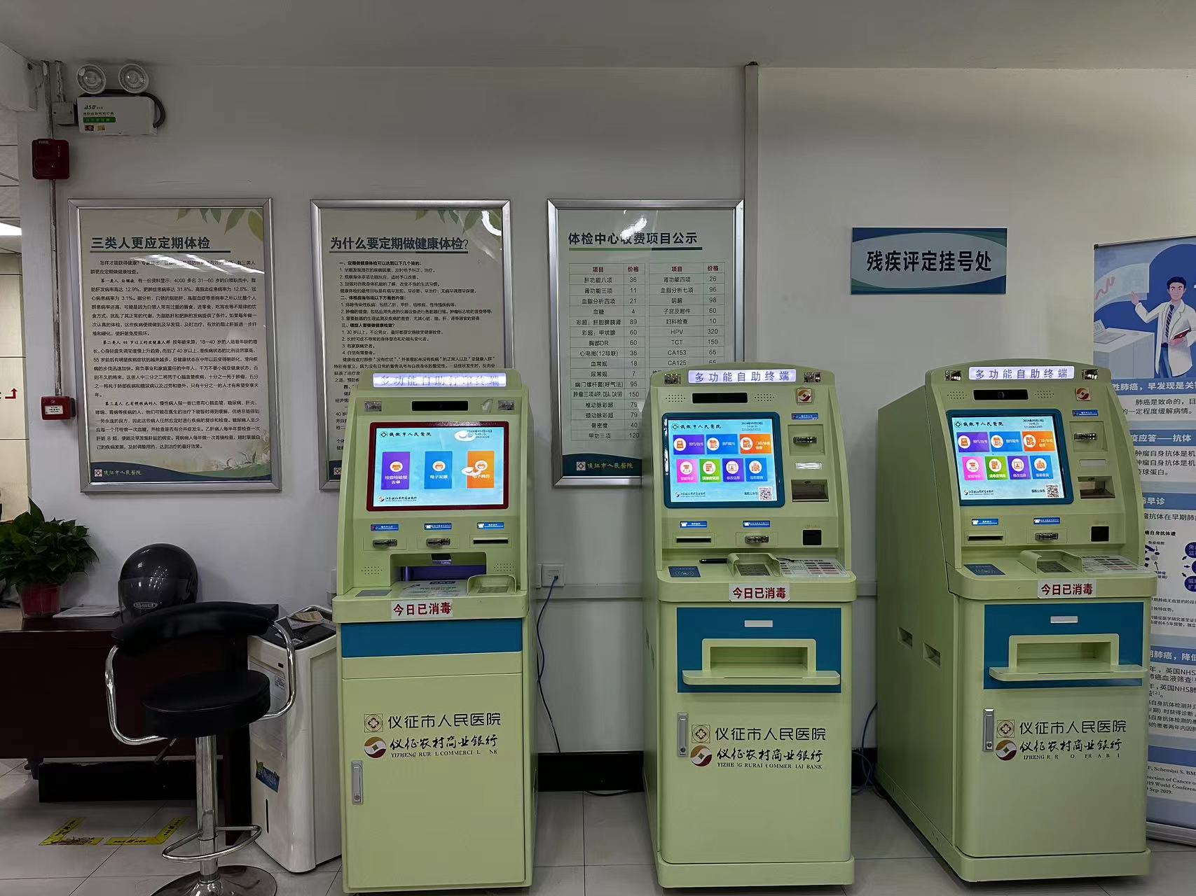

2、门诊二楼2台
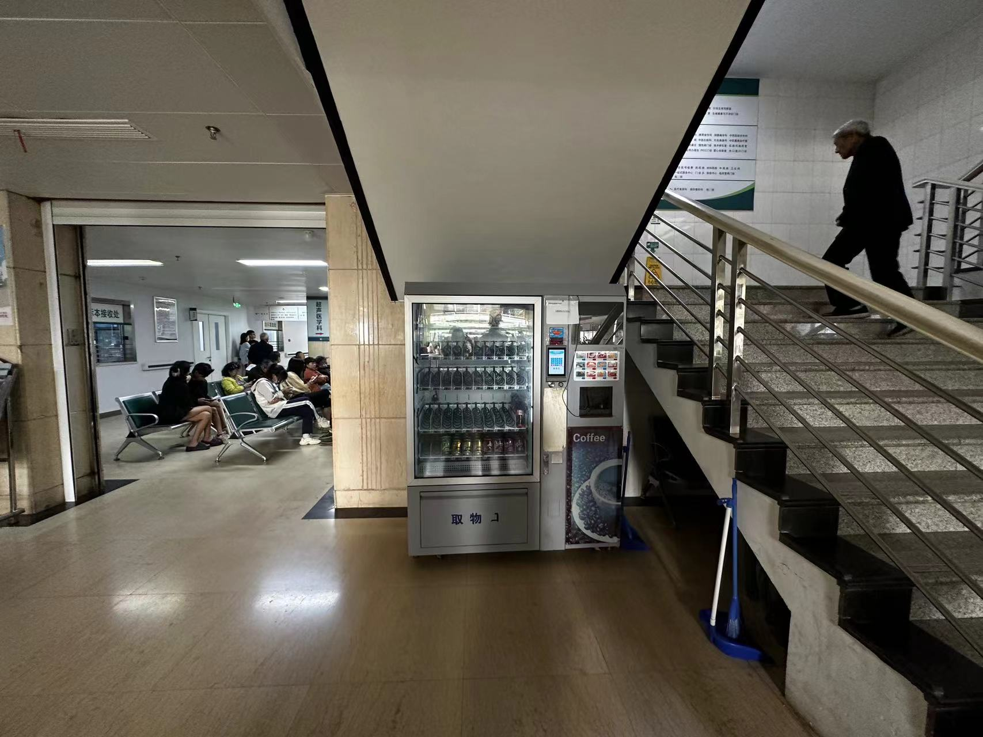

3、输液大厅2台
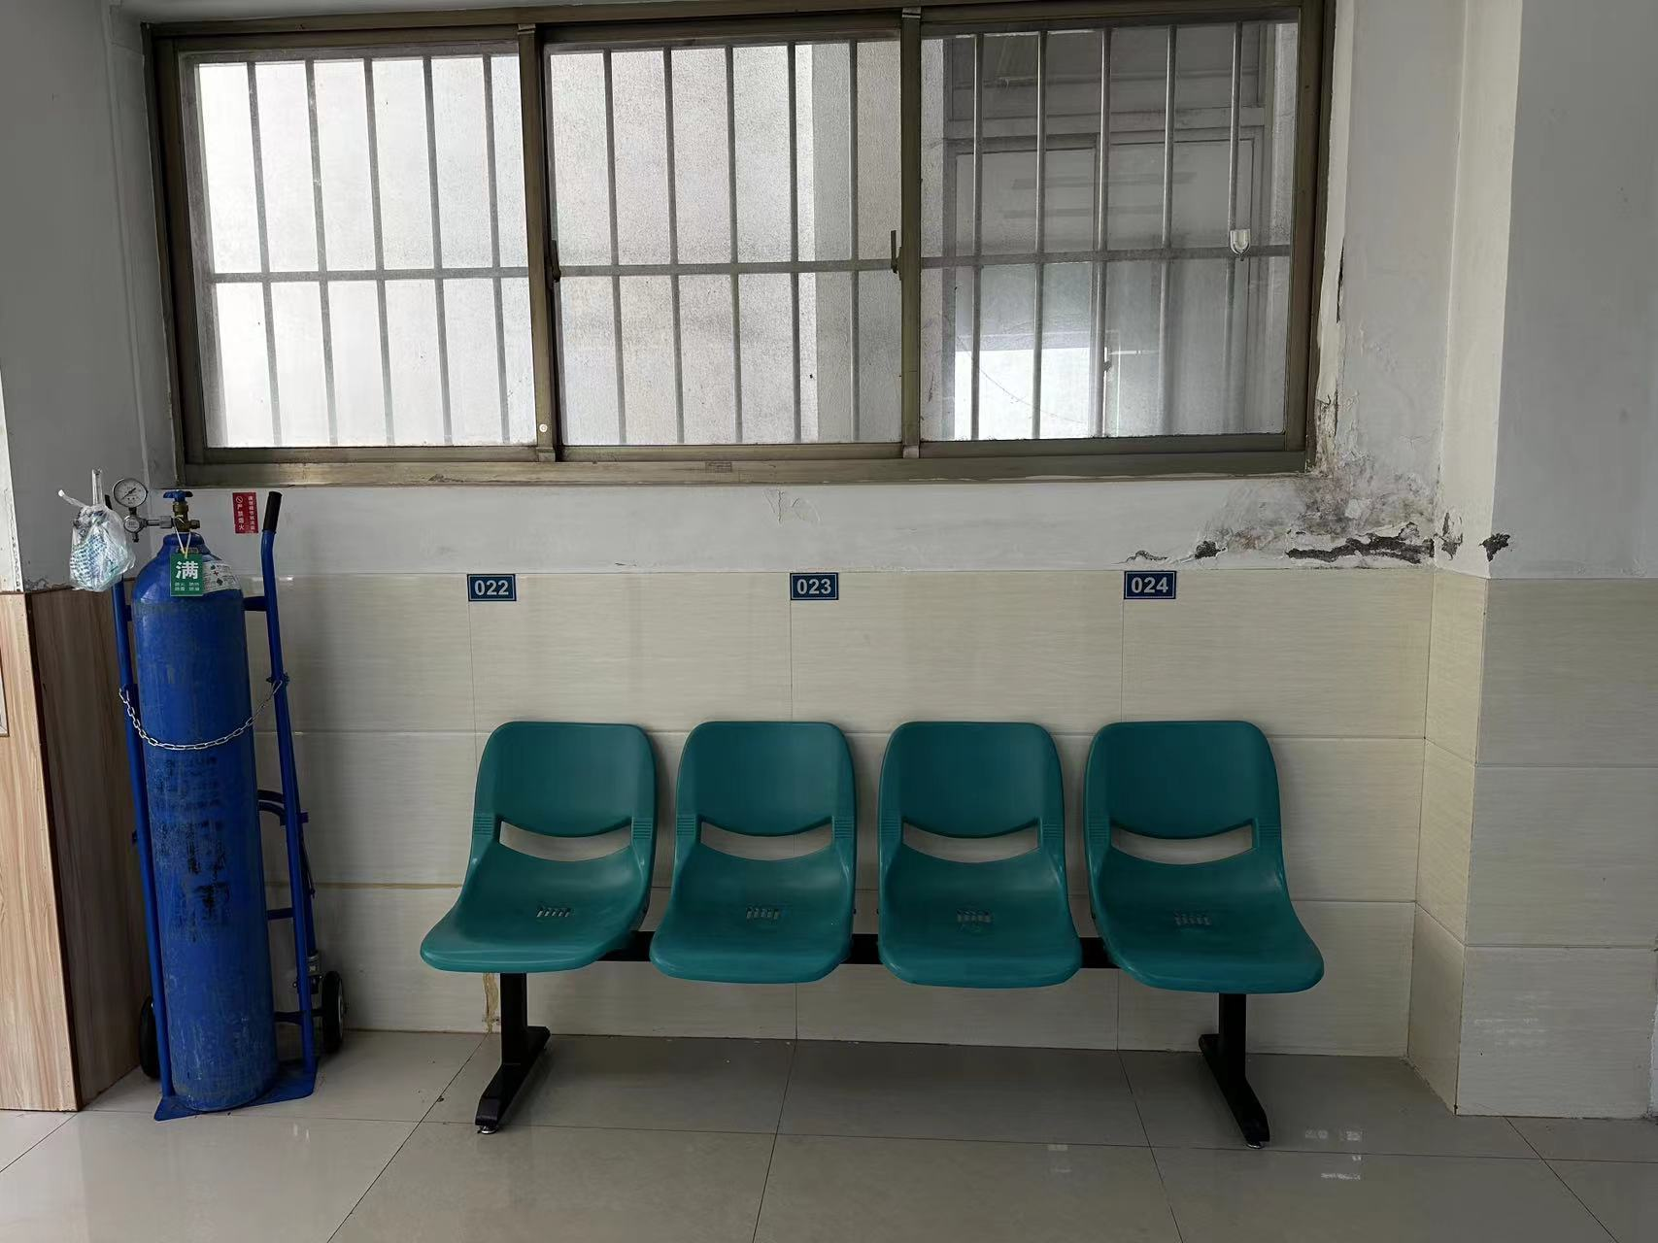

4、南病房楼大厅2台
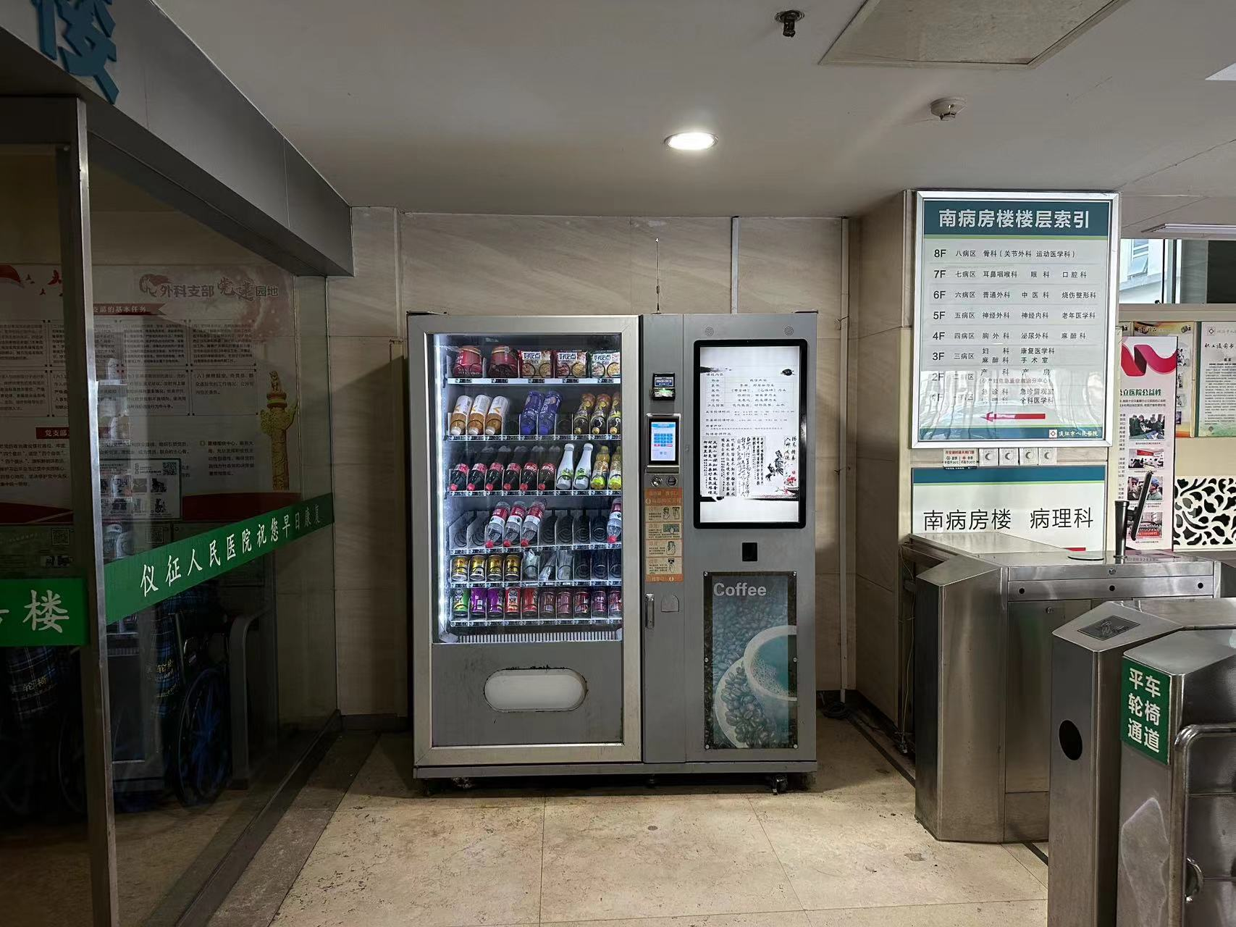

5、北病房楼大厅1台
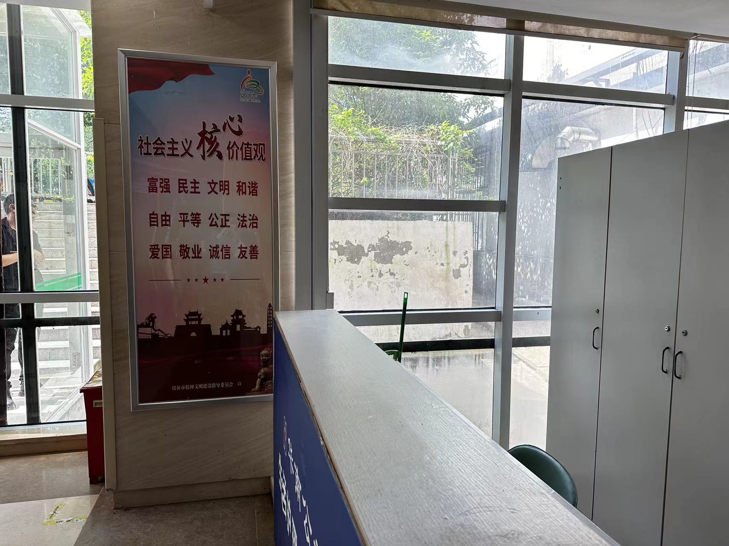

6、南病房楼手术室候诊区1台
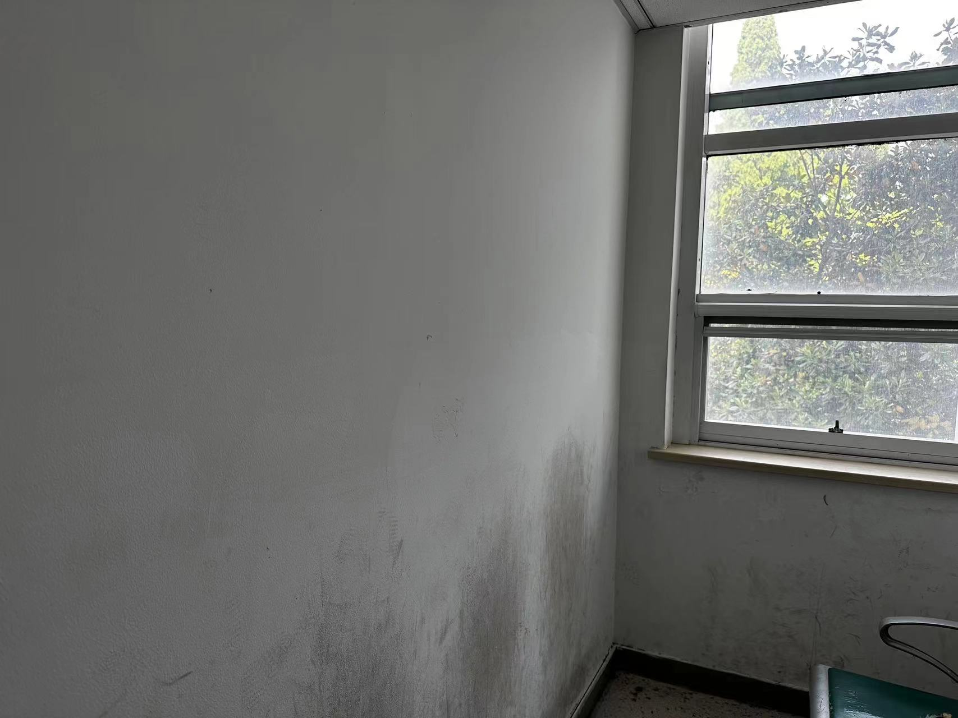
7、医技附属楼四楼检验科候诊区附近2台
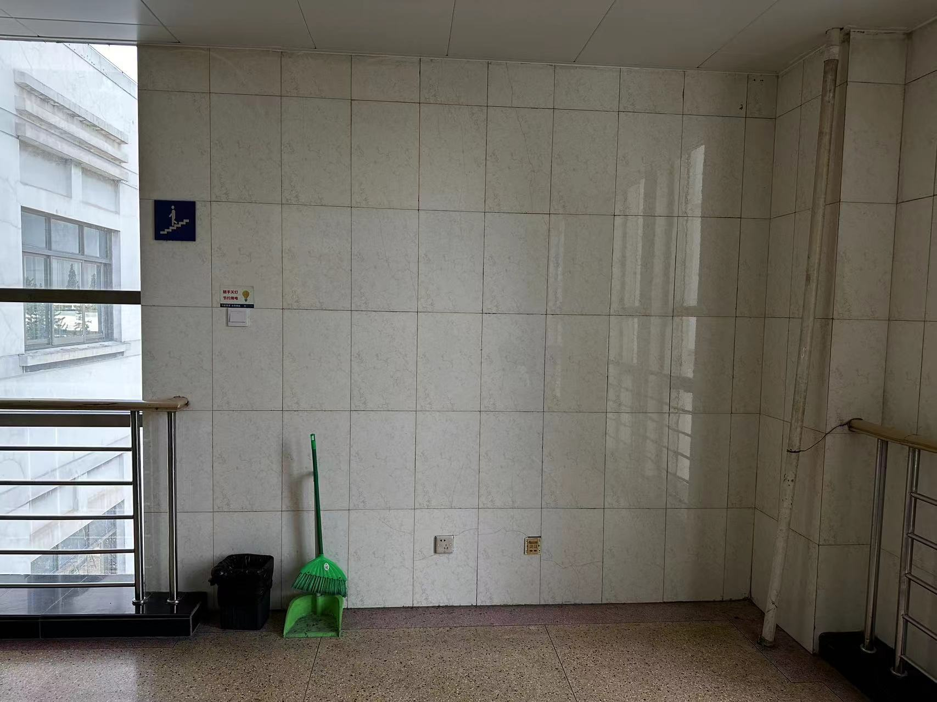

8、医技附属楼二楼核磁共振候诊区附近2台
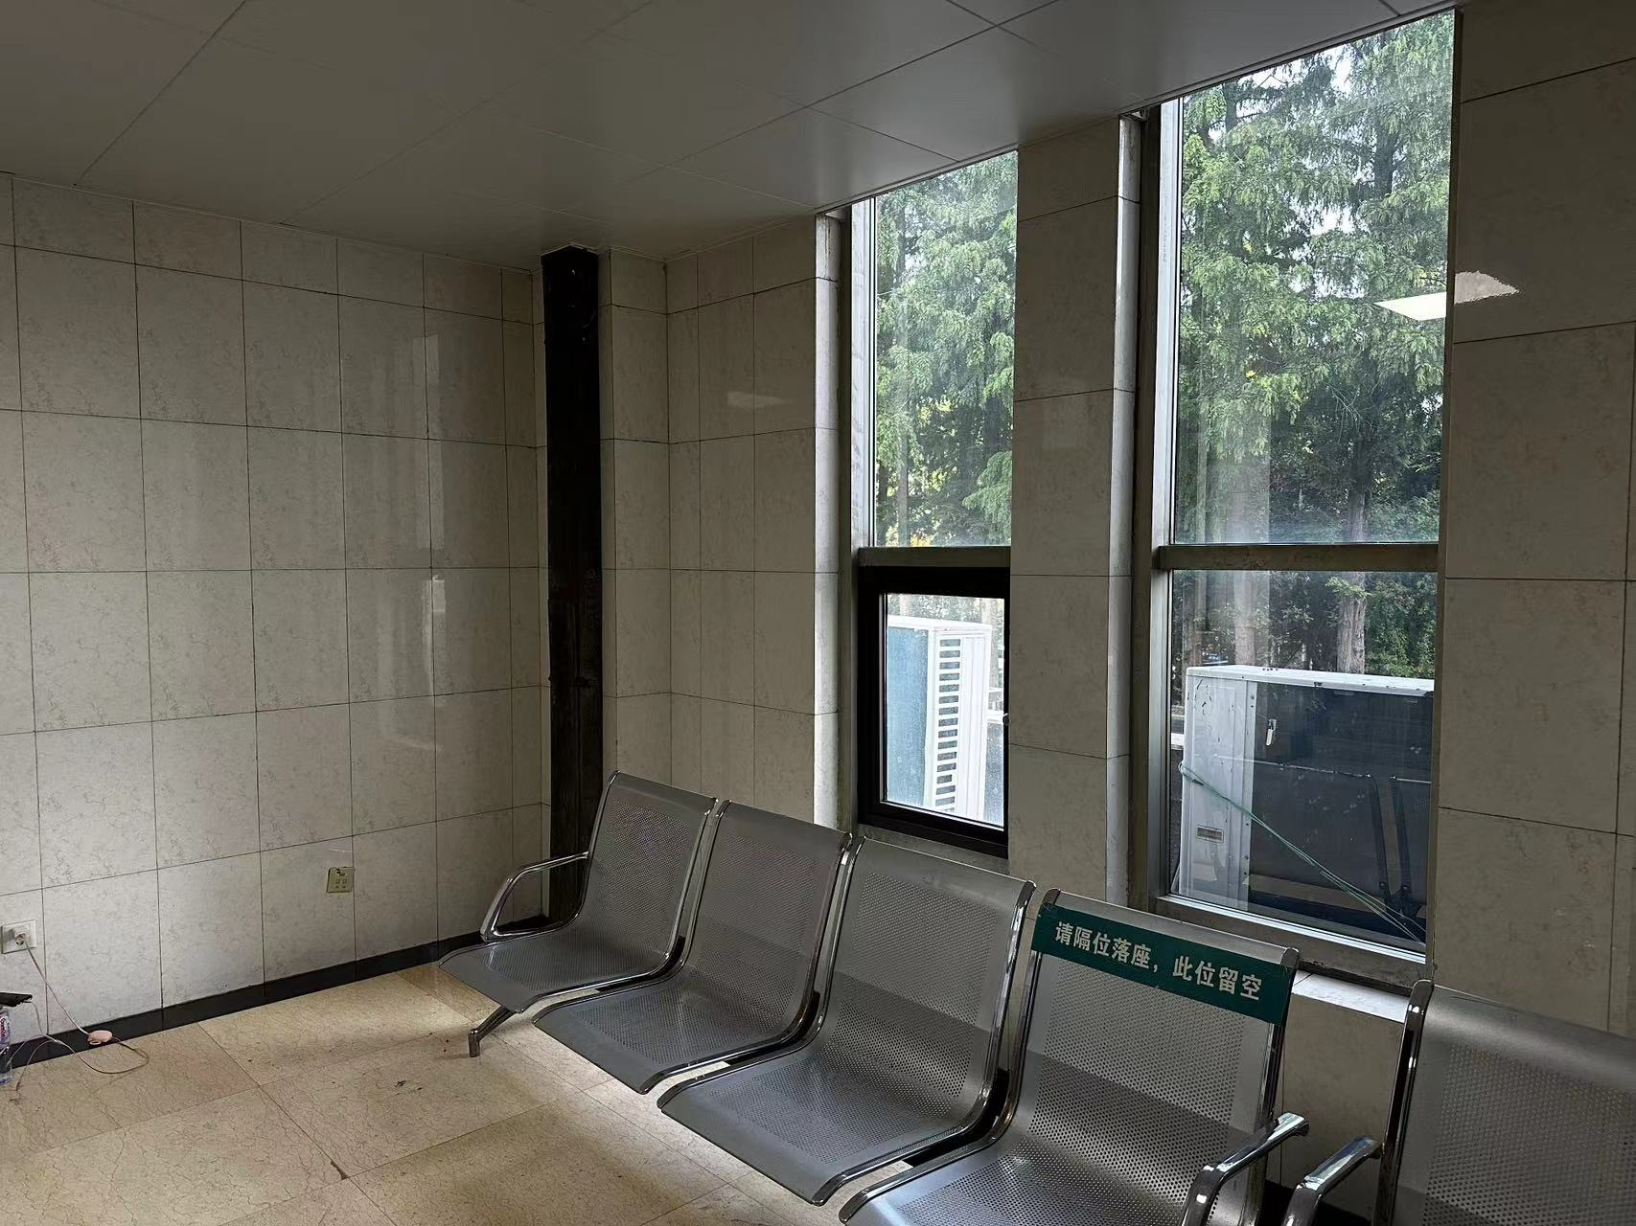
9、眼科门诊候诊区2台
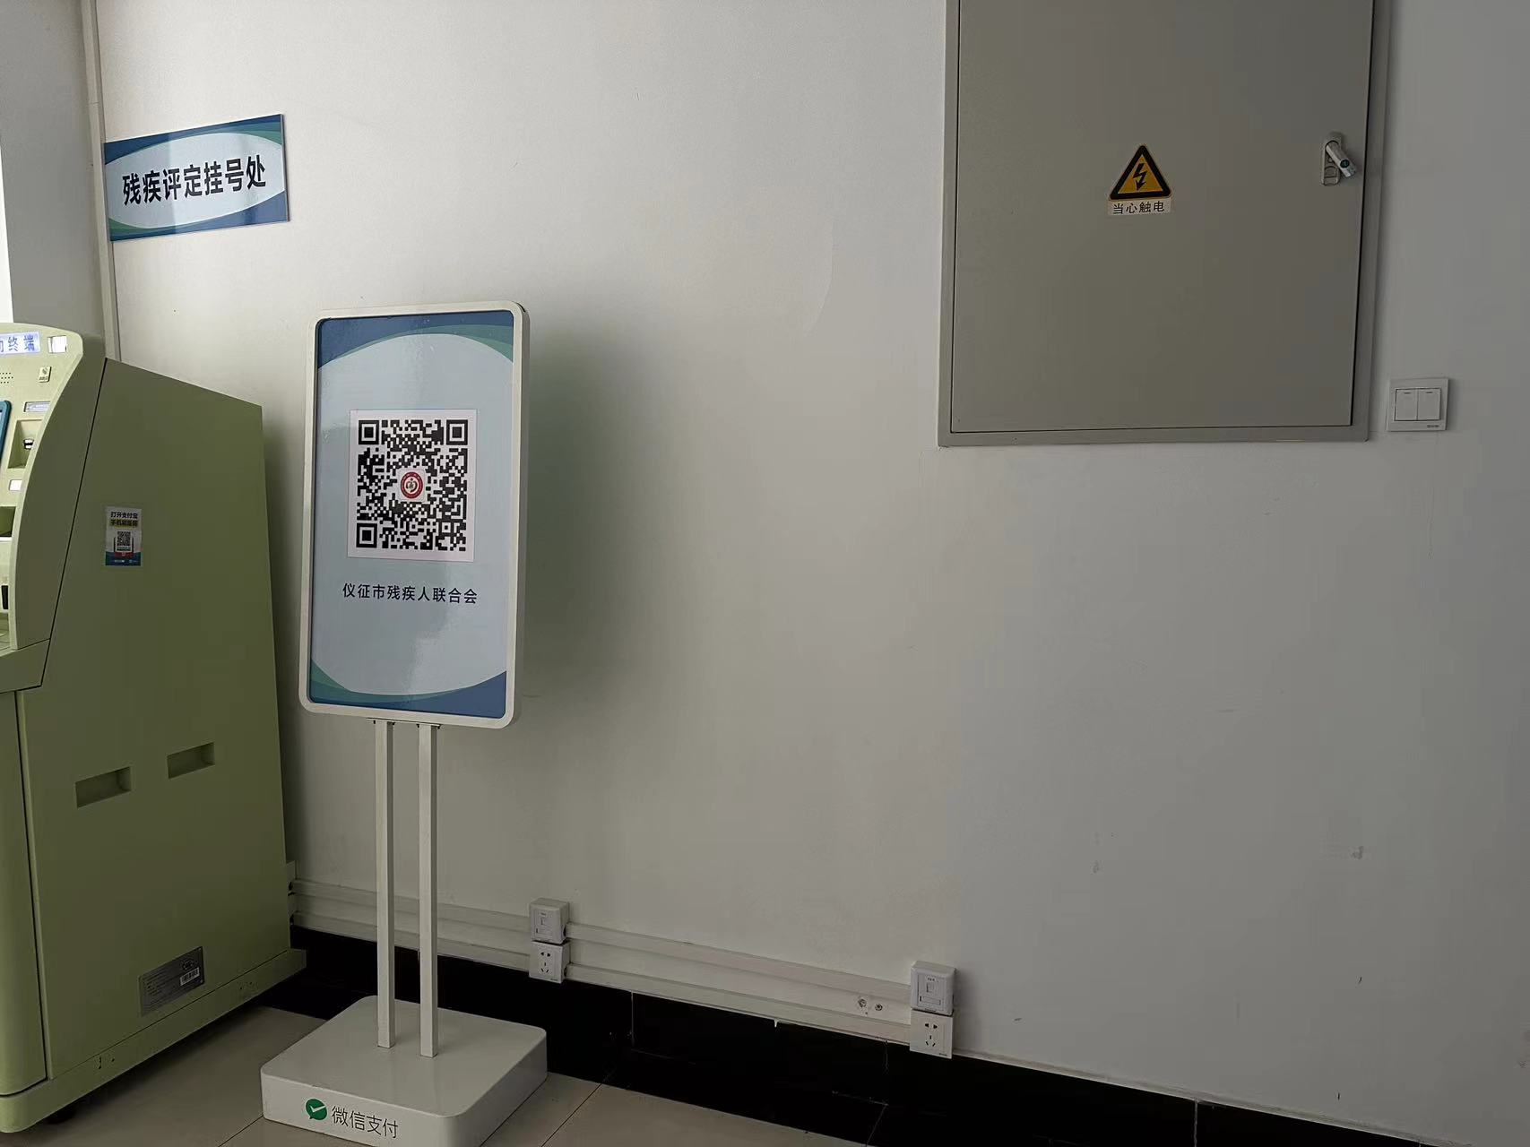

10、驻点班1台
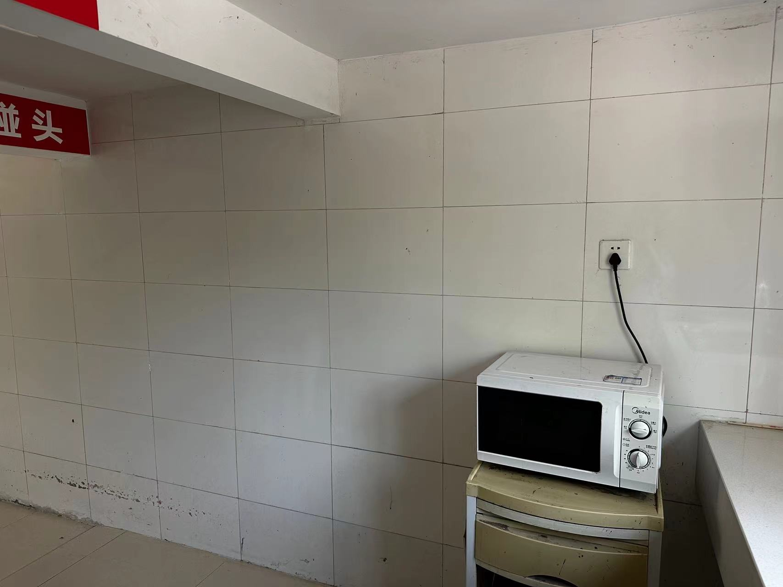
11、科技行政楼2台
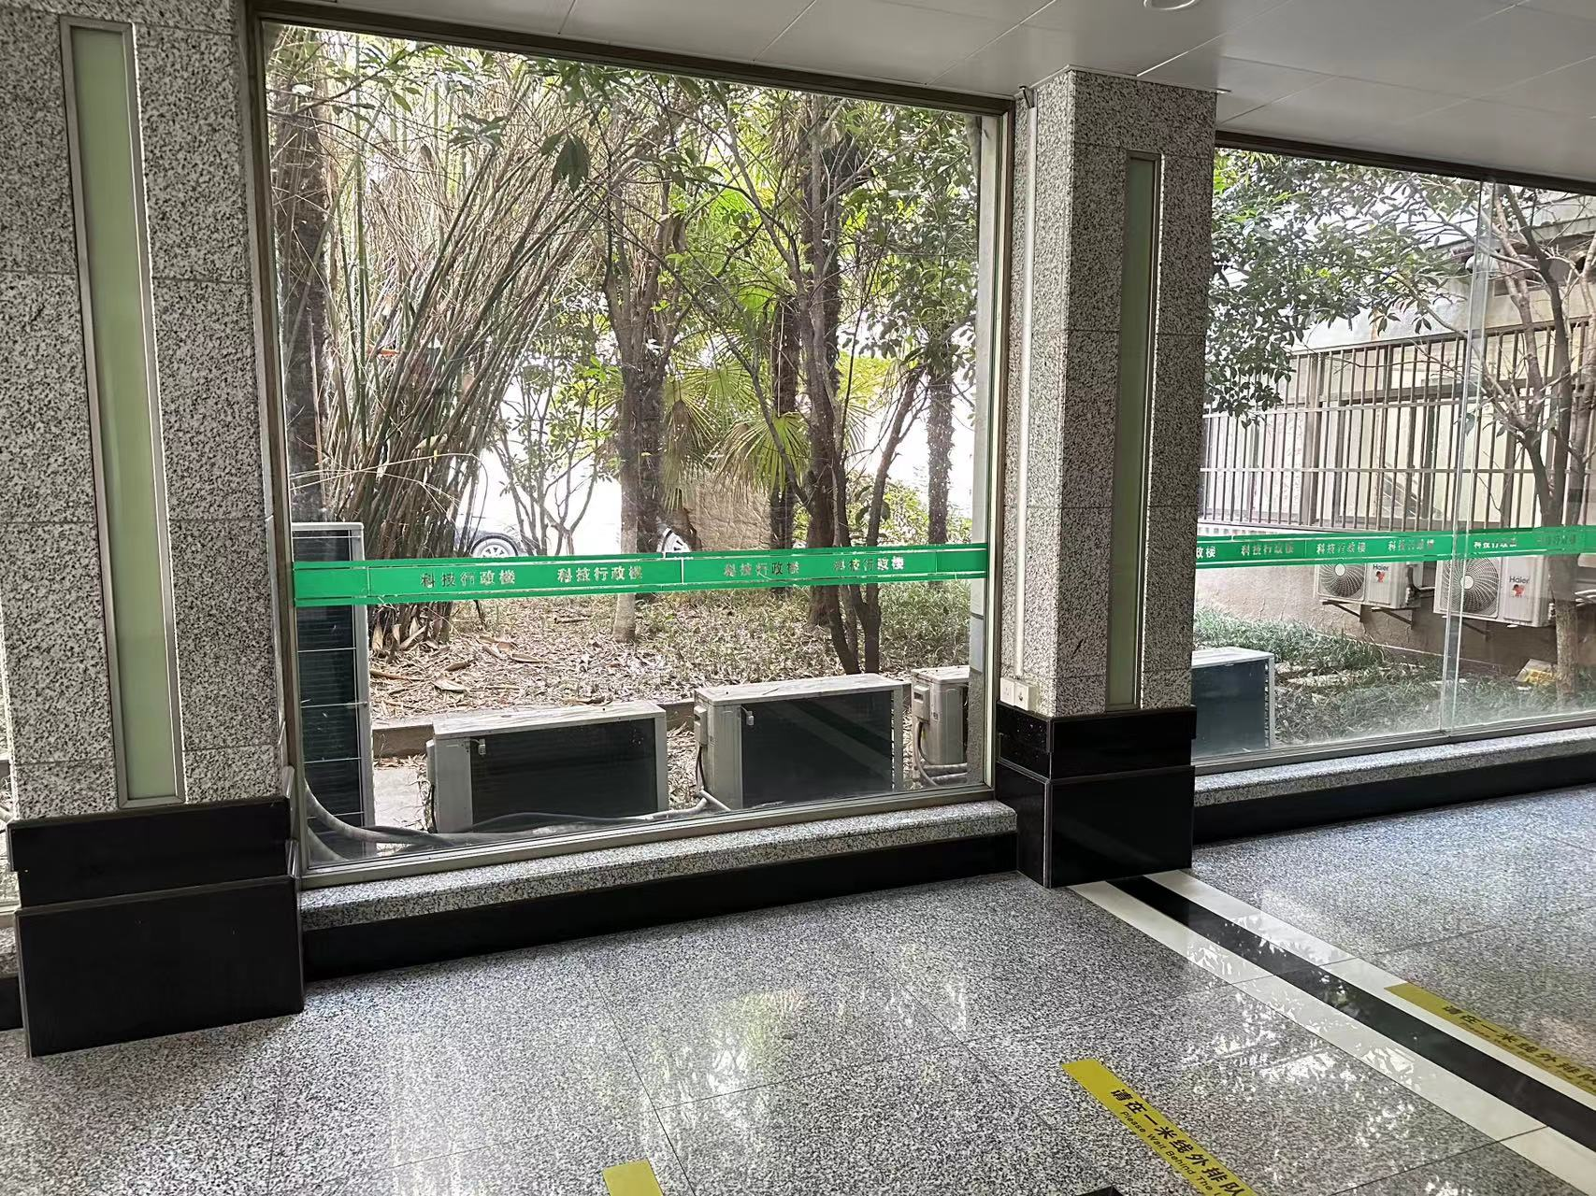

第五章 评审方法及评审标准
一、评审方法
本项目采用最高评标价法，评委会将对确定为实质性响应招标文件要求的投标文件进行评价和比较。在符合采购需求、质量和服务相等（满足采购文件要求）的前提下，以提出最高报价（价格扣除后的评审价，计算结果保留两位小数）的供应商为成交供应商。
本项目设定最低限价，最低限价为9万元。投标人的投标报价不得低于招标人设定的投标控制价下限，否则作废标处理。

第六章 竞价响应文件格式

竞价响应文件

项 目 名 称：
项 目 编 号：
供应商名称 ： （签章）
日 期 ：
竞价主要文件目录

一、资格审查响应对照表
二、符合性审查响应对照表
三、非实质性响应对照表
四、竞价响应报价表
五、技术参数响应及偏离表
六、商务条款响应及偏离表
七、其他 （供应商认为有必要提供的声明和文件，如有自拟并自行添加）
一、资格审查响应对照表
序号 | 资格审查响应内容 | 是否响应  （填是或者否）
通用资格条件
1 | 法人或者其他组织的营业执照等证明文件，自然人的身份证明（身份证为正、反面）
2 | 依法缴纳职工社会保障资金的证明材料(税务、银行或社会保险基金管理部门出具的近三个月内任意一个月缴纳职工社会保障资金的缴款凭证或缴款证明)
3 | 供应商近三个月内任意一份依法纳税的缴款凭证
4 | 上一年度的财务状况情况（成立不满一年不需提供）
5 | 具备履行合同所必需的设备和专业技术能力的证明材料
6 | 参加本次政府采购活动前3年内在经营活动中没有重大违法记录的书面声明
7 | 未被“信用中国”网站（www.creditchina.gov.cn）、“中国政府采购网"(www.ccgp.gov.cn)列入失信被执行人、重大税收违法案件当事人名单、政府采购严重违法失信行为记录名单
8 | 供应商信用承诺函
特定资格条件
10
其他资格条件
11 | 竞价响应函
12 | 法人授权书

参加本次政府采购活动前 3 年内在经营活动中没有重大违法记录的书面声明

声 明
我公司郑重声明：参加本次政府采购活动前 3 年内，我公司在经营活动中没有因违法经营受到刑事处罚或者责令停产停业、吊销许可证或者执照、较大数额罚款等行政处罚。
供应商名称（公章）：
法定代表人签章：_______________________
日期：______年 月 日
供应商信用承诺书

承诺主体名称：
统一社会信用代码：

为维护公平竞争、规范有序的市场秩序，营造诚实守信的信用环境，共同推进社会信用体系建设完善，树立企业诚信守法形象，本企业对________________________项目政府采购活动郑重承诺如下:
一、对提供给注册登记部门、行业管理部门、司法部门、行业组织以及在政府采购活动中提交的所有资料的合法性、真实性、准确性和有效性负责；
二、严格按照国家法律、法规和规章开展采购活动，全面履行应尽的责任和义务，全面做到履约守信，具备《中华人民共和国政府采购法》第二十二条第一款规定的条件;
三、严格依法开展生产经营活动，主动接受行业监管，自愿接受依法开展的日常检查；违法失信经营后将自愿接受约束和惩戒，并依法承担相应责任；
四、自觉接受行政管理部门、行业组织、社会公众、新闻舆论的监督；
五、自觉做到自我约束、自我管理，不制假售假、商标侵权、虚假宣传、违约毁约、恶意逃债、偷税漏税、垄断和不正当竞争，维护经营者、消费者的合法权益；
六、提出政府采购质疑和投诉坚持依法依规、诚实信用原则，在全国范围12个月内没有三次以上查无实据的政府采购投诉；
七、严格遵守信用信息公示相关规定，向社会公示信用信息；
八、在“信用中国”和“中国政府采购网”网站中无违法违规、较重或严重失信记录；
九、如违反承诺，自愿接受管理部门依法给予的行政处罚，同意将违反承诺的行为作为不良记录记入信用档案，依法依规进行信息公示，并承担所产生的一切法律责任和经济损失。
十、本承诺书自签订之日起生效。
（注：法定代表人或负责人、主体名称发生变更的应当重新做出承诺。）
承诺单位（签章）：
法定代表人（负责人）：
年 月 日

竞价响应函
致：仪征筑苑工程造价咨询有限公司
根据贵方的 号竞价文件，正式授权下述签字人_________ (姓名和职务)代表我方______________（供应商的名称），全权处理本次项目竞价采购的有关事宜。
据此函，__________（签字人）兹宣布同意如下：
1.按竞价文件规定的各项要求，向买方提供所需服务。
2.我们已详细审核全部竞价文件及其有效补充文件，我们知道必须放弃提出含糊不清或误解问题的权利。
3.我们同意从规定的响应文件接收截止时间起遵循本响应文件，并在规定的竞价有效期期满之前均具有约束力。
4.同意向贵方提供贵方可能另外要求的与竞价采购有关的任何证据或资料，并保证我方已提供和将要提供的文件是真实的、准确的。
5.一旦我方成交，我方将根据竞价文件的规定，严格履行合同的责任和义务，并保证在竞价文件规定的时间完成项目，交付买方验收、使用。
6.遵守竞价文件中要求的收费项目和标准。
7.与本竞价采购有关的正式通讯地址为：
地 址： 邮 编：
电 话： 传 真：
供应商开户行： 账 户：
法定代表人姓名（签章）： 联系电话：
供应商名称（公章）：
日 期：________年____月____日
法人授权书
本授权书声明：________________（供应商名称）授权________________（被授权人的姓名）为我方就（项目编号）号仪征市人民医院自动售货机场地租赁采购项目采购活动的合法代理人，以本公司名义全权处理一切与该项目采购有关的事务。
本授权书于______年____月____日起生效，特此声明。
被授权人姓名：_____________________ __
联系电话（手机）：
单位名称：____________________________________
单位地址：
日期：

被授权人身份证复印件

供应商名称（公章）：
法定代表人签章：_______________________
日期：______年 月 日
- 符合性审查响应对照表
序号 | 符合性审查响应内容 | 是否响应  （填是或者否） | 响应情况
1 | 采购需求中必须满足的实质性要求（即加斜体下划线内容，每条详细列出）
2
3
4
5 | ……
供应商名称（公章）：
法定代表人签章：_______________________
日期：______年 月 日
四、竞价响应报价表

项目名称：
项目编号： 分包号：
序号 | 产品、服务名称 | 分项单位 | 数量 | 单价  （元） | 单项  合计价  （元）
总报价 |  |  | 人民币（大写）： 圆整  ￥：

日期： 年 月 日
注：行数不够，可自行添加。
该报价为最终报价。
供应商名称（公章）：
法定代表人签章：_______________________
日期：______年 月 日
五、技术参数响应及偏离表
序号 | 采购要求 | 竞价响应 | 超出、符合或偏离 | 证明材料

注：1、按照基本技术要求详细填列。
2、行数不够，可自行添加。
供应商名称（公章）：
法定代表人签章：_______________________

日期：______年 月 日

六、商务条款响应及偏离表
项目 | 采购文件要求 | 是否响应 | 供应商的承诺或说明
交付时间
交货方式
交货地点
付款方式
其他 | ……
供应商名称（公章）：
法定代表人签章：_______________________

日期：______年 月 日

供应商参加竞价确认函

仪征筑苑工程造价咨询有限公司：
本单位将参加贵公司于 年 月 日开标的采购编号为YZZY-2024042 的项目的投标。本单位已下载采购文件，特发函确认。
（单位公章）
年 月 日
附：

供应商联系表
单位名称
单位地址
法定代表人 |  | 邮 编
单位电话 |  | 传真号码
项目联系人 |  | 邮 箱
联系人电话 |  | 联系人手机
所投项目名称

备注：
1、请准备参与本项目投标的供应商如实填写（以上信息均为必填内容）后于2024年5月24日17：00（北京时间）前将邮件或原件送至代理机构（地址：仪征市万年北路291号，邮箱：375334100@qq.com，联系电话：13773499097），将确认函发至邮箱的投标单位，在开标时需将原件带至开标现场交与代理公司工作人员。
2、因供应商填写有误，造成以上信息资料的不实将由供应商承担责任。

